尚硅谷大数据项目之电商数仓（业务数据采集平台）

（作者：尚硅谷研究院）

版本：V6.0

# 第1章 电商业务简介

## 1.1 电商业务流程

电商的业务流程可以以一个普通用户的浏览足迹为例进行说明，用户点开电商首页开始浏览，可能会通过分类查询也可能通过全文搜索寻找自己中意的商品，这些商品无疑都是存储在后台的管理系统中的。

当用户寻找到自己中意的商品，可能会想要购买，将商品添加到购物车后发现需要登录，登录后对商品进行结算，这时候购物车的管理和商品订单信息的生成都会对业务数据库产生影响，会生成相应的订单数据和支付数据。

订单正式生成之后，还会对订单进行跟踪处理，直到订单全部完成。

电商的主要业务流程包括用户前台浏览商品时的商品详情的管理，用户商品加入购物车进行支付时用户个人中心&支付服务的管理，用户支付完成后订单后台服务的管理，这些流程涉及到了十几个甚至几十个业务数据表，甚至更多。

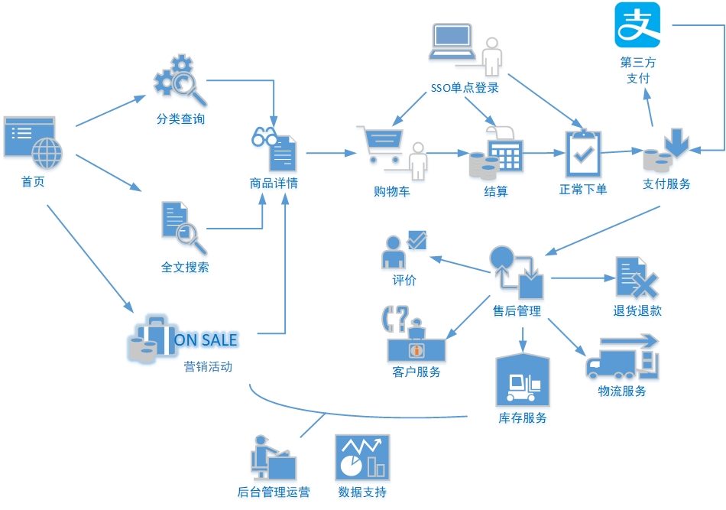

## 1.2 电商常识

### 1.2.1 SKU和SPU

 SKU = Stock Keeping Unit（库存量基本单位）。现在已经被引申为产品统一编号的简称，每种产品均对应有唯一的SKU号。

 SPU（Standard Product Unit）：是商品信息聚合的最小单位，是一组可复用、易检索的标准化信息集合。

例如：iPhoneX手机就是SPU。一台银色、128G内存的、支持联通网络的iPhoneX，就是SKU。

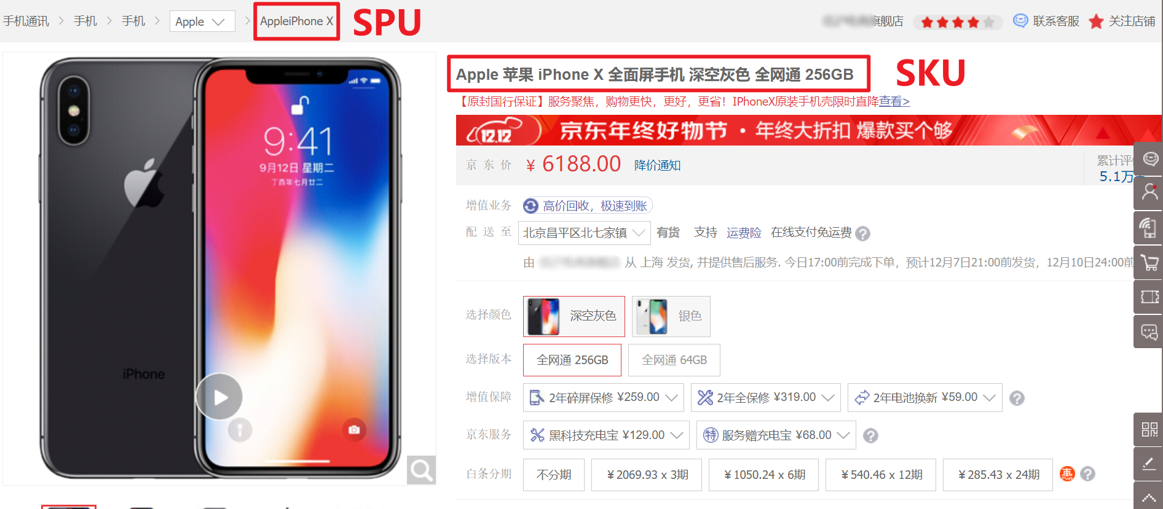

SPU表示一类商品。同一SPU的商品可以共用商品图片、海报、销售属性等。

### 1.2.2 平台属性和销售属性

**1）平台属性**

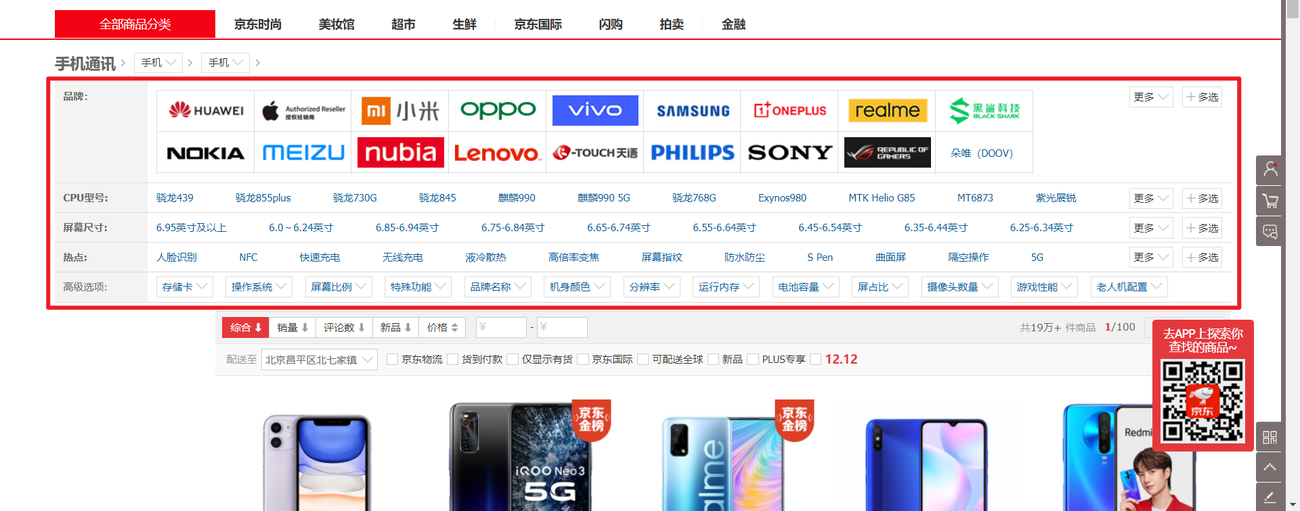

**2）销售属性**

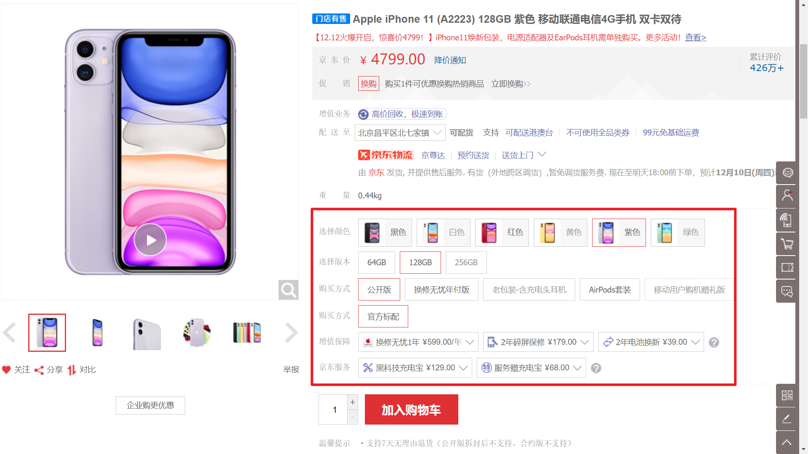

# 第2章 业务数据介绍

## 2.1 电商系统表结构

以下为本电商数仓系统涉及到的业务数据表结构关系。这34个表以订单表、用户表、SKU商品表、活动表和优惠券表为中心，延伸出了优惠券领用表、支付流水表、活动订单表、订单详情表、订单状态表、商品评论表、编码字典表退单表、SPU商品表等，用户表提供用户的详细信息，支付流水表提供该订单的支付详情，订单详情表提供订单的商品数量等情况，商品表给订单详情表提供商品的详细信息。本次讲解以此34个表为例，实际项目中，业务数据库中表格远远不止这些。

### 2.1.1 活动信息表（activity_info）

|  |  |
| --- | --- |
| 字段名 | 字段说明 |
| id | 活动ID |
| activity_name | 活动名称 |
| activity_type | 活动类型（1：满减，2：折扣） |
| activity_desc | 活动描述 |
| start_time | 开始时间 |
| end_time | 结束时间 |
| create_time | 创建时间 |
| operate_time | 修改时间 |

### 2.1.2 活动规则表（activity_rule）

|  |  |
| --- | --- |
| id | 编号 |
| activity_id | 活动ID |
| activity_type | 活动类型 |
| condition_amount | 满减金额 |
| condition_num | 满减件数 |
| benefit_amount | 优惠金额 |
| benefit_discount | 优惠折扣 |
| benefit_level | 优惠级别 |
| create_time | 创建时间 |
| operate_time | 修改时间 |

### 2.1.3 活动商品关联表（activity_sku）

|  |  |
| --- | --- |
| 字段名 | 字段说明 |
| id | 编号 |
| activity_id | 活动ID |
| sku_id | SKU_ID |
| create_time | 创建时间 |

### 2.1.4 平台属性表（base_attr_info）

|  |  |
| --- | --- |
| 字段名 | 字段说明 |
| id | 编号 |
| attr_name | 属性名称 |
| category_id | 品类ID |
| category_level | 品类层级 |

### 2.1.5 平台属性值表（base_attr_value）

|  |  |
| --- | --- |
| 字段名 | 字段说明 |
| id | 编号 |
| value_name | 属性值名称 |
| attr_id | 属性ID |

### 2.1.6 一级分类表（base_category1）

|  |  |
| --- | --- |
| 字段名 | 字段说明 |
| id | 一级品类ID |
| name | 一级品类名称 |
| create_time | 创建时间 |
| operate_time | 修改时间 |

### 2.1.7 二级分类表（base_category2）

|  |  |
| --- | --- |
| 字段名 | 字段说明 |
| id | 二级品类ID |
| name | 二级品类名称 |
| category1_id | 一级品类ID |
| create_time | 创建时间 |
| operate_time | 修改时间 |

### 2.1.8 三级分类表（base_category3）

|  |  |
| --- | --- |
| 字段名 | 字段说明 |
| id | 三级品类ID |
| name | 三级品类名称 |
| category2_id | 二级品类ID |
| create_time | 创建时间 |
| operate_time | 修改时间 |

### 2.1.9 字典表（base_dic）

|  |  |
| --- | --- |
| 字段名 | 字段说明 |
| dic_code | 编号 |
| dic_name | 编码名称 |
| parent_code | 父编号 |
| create_time | 创建日期 |
| operate_time | 修改日期 |

### 2.1.10 省份表（base_province）

|  |  |
| --- | --- |
| 字段名 | 字段说明 |
| id | 省份ID |
| name | 省份名称 |
| region_id | 地区ID |
| area_code | 行政区位码 |
| iso_code | 旧版国际标准地区编码 |
| iso_3166_2 | 新版国际标准地区编码 |
| create_time | 创建时间 |
| operate_time | 修改时间 |

### 2.1.11 地区表（base_region）

|  |  |
| --- | --- |
| 字段名 | 字段说明 |
| id | 地区ID |
| region_name | 地区名称 |
| create_time | 创建时间 |
| operate_time | 修改时间 |

### 2.1.12 品牌表（base_trademark）

|  |  |
| --- | --- |
| 字段名 | 字段说明 |
| id | 品牌ID |
| tm_name | 品牌名称 |
| logo_url | 品牌LOGO的图片路径 |
| create_time | 创建时间 |
| operate_time | 修改时间 |

### 2.1.13 购物车表（cart_info）

|  |  |
| --- | --- |
| 字段名 | 字段说明 |
| id | 编号 |
| user_id | 用户ID |
| sku_id | SKU_ID |
| cart_price | 放入购物车时价格 |
| sku_num | 数量 |
| img_url | 图片连接 |
| sku_name | SKU名称 (冗余) |
| is_checked | 是否被选中 |
| create_time | 创建时间 |
| operate_time | 修改时间 |
| is_ordered | 是否已下单 |
| order_time | 下单时间 |
| source_type | 来源类型 |
| source_id | 来源编号 |

### 2.1.14 评价表（comment_info）

|  |  |
| --- | --- |
| 字段名 | 字段说明 |
| id | 编号 |
| user_id | 用户ID |
| nick_name | 用户昵称 |
| head_img | 图片 |
| sku_id | 商品SKU_ID |
| spu_id | 商品SPU_ID |
| order_id | 订单ID |
| appraise | 评价 1 好评 2 中评 3 差评 |
| comment_txt | 评价内容 |
| create_time | 创建时间 |
| operate_time | 修改时间 |

### 2.1.15 优惠券信息表（coupon_info）

|  |  |
| --- | --- |
| 字段名 | 字段说明 |
| id | 购物券编号 |
| coupon_name | 购物券名称 |
| coupon_type | 购物券类型 1 现金券 2 折扣券 3 满减券 4 满件打折券 |
| condition_amount | 满额数 |
| condition_num | 满件数 |
| activity_id | 活动编号 |
| benefit_amount | 减免金额 |
| benefit_discount | 折扣 |
| create_time | 创建时间 |
| range_type | 范围类型 1、商品(spuid) 2、品类(三级分类id) 3、品牌 |
| limit_num | 最多领用次数 |
| taken_count | 已领用次数 |
| start_time | 可以领取的开始时间 |
| end_time | 可以领取的结束时间 |
| operate_time | 修改时间 |
| expire_time | 过期时间 |
| range_desc | 范围描述 |

### 2.1.16 优惠券优惠范围表（coupon_range）

|  |  |
| --- | --- |
| 字段名 | 字段说明 |
| id | 编号 |
| coupon_id | 优惠券ID |
| range_type | 范围类型 1、商品(spuid) 2、品类(三级分类id) 3、品牌 |
| range_id | 范围ID |

### 2.1.17 优惠券领用表（coupon_use）

|  |  |
| --- | --- |
| 字段名 | 字段说明 |
| id | 编号 |
| coupon_id | 购物券ID |
| user_id | 用户ID |
| order_id | 订单ID |
| coupon_status | 购物券状态（1：未使用 2：已使用） |
| get_time | 获取时间 |
| using_time | 使用时间 |
| used_time | 支付时间 |
| expire_time | 过期时间 |

### 2.1.18 收藏表（favor_info）

|  |  |
| --- | --- |
| 字段名 | 字段说明 |
| id | 编号 |
| user_id | 用户ID |
| sku_id | SKU_ID |
| spu_id | SPU_ID |
| is_cancel | 是否已取消 0 正常 1 已取消 |
| create_time | 创建时间 |
| operate_time | 修改时间 |

### 2.1.19 订单明细表（order_detail）

|  |  |
| --- | --- |
| 字段名 | 字段说明 |
| id | 编号 |
| order_id | 订单ID |
| sku_id | SKU_ID |
| sku_name | SKU名称（冗余) |
| img_url | 图片链接（冗余) |
| order_price | 购买价格(下单时sku价格） |
| sku_num | 购买个数 |
| create_time | 创建时间 |
| source_type | 来源类型 |
| source_id | 来源编号 |
| split_total_amount | 分摊总金额 |
| split_activity_amount | 分摊活动减免金额 |
| split_coupon_amount | 分摊优惠券减免金额 |
| operate_time | 修改时间 |

### 2.1.20 订单明细活动关联表（order_detail_activity）

|  |  |
| --- | --- |
| 字段名 | 字段说明 |
| id | 编号 |
| order_id | 订单ID |
| order_detail_id | 订单明细ID |
| activity_id | 活动ID |
| activity_rule_id | 活动规则ID |
| sku_id | SKU_ID |
| create_time | 创建时间 |
| operate_time | 修改时间 |

### 2.1.21 订单明细优惠券关联表（order_detail_coupon）

|  |  |
| --- | --- |
| 字段名 | 字段说明 |
| id | 编号 |
| order_id | 订单ID |
| order_detail_id | 订单明细ID |
| coupon_id | 购物券ID |
| coupon_use_id | 购物券领用ID |
| sku_id | SKU_ID |
| create_time | 获取时间 |
| operate_time | 修改时间 |

### 2.1.22 订单表(order_info）

|  |  |
| --- | --- |
| 字段名 | 字段说明 |
| id | 编号 |
| consignee | 收货人 |
| consignee_tel | 收件人电话 |
| total_amount | 总金额 |
| order_status | 订单状态 |
| user_id | 用户ID |
| payment_way | 付款方式 |
| delivery_address | 送货地址 |
| order_comment | 订单备注 |
| out_trade_no | 订单交易编号（第三方支付用) |
| trade_body | 订单描述(第三方支付用) |
| create_time | 创建时间 |
| operate_time | 修改时间 |
| expire_time | 失效时间 |
| process_status | 进度状态 |
| tracking_no | 物流单编号 |
| parent_order_id | 父订单编号 |
| img_url | 图片路径 |
| province_id | 省份ID |
| activity_reduce_amount | 活动减免金额 |
| coupon_reduce_amount | 优惠券减免金额 |
| original_total_amount | 原价金额 |
| feight_fee | 运费金额 |
| feight_fee_reduce | 运费减免金额 |
| refundable_time | 可退款时间（签收后30天） |

### 2.1.23 退单表（order_refund_info）

|  |  |
| --- | --- |
| 字段名 | 字段说明 |
| id | 编号 |
| user_id | 用户ID |
| order_id | 订单ID |
| sku_id | SKU_ID |
| refund_type | 退款类型 |
| refund_num | 退货件数 |
| refund_amount | 退款金额 |
| refund_reason_type | 原因类型 |
| refund_reason_txt | 原因内容 |
| refund_status | 退款状态（0：待审批 1：已退款） |
| create_time | 创建时间 |
| operate_time | 修改时间 |

### 2.1.24 订单状态流水表（order_status_log）

|  |  |
| --- | --- |
| 字段名 | 字段说明 |
| id | 编号 |
| order_id | 订单编号 |
| order_status | 订单状态 |
| create_time | 创建时间 |
| operate_time | 修改时间 |

### 2.1.25 支付表（payment_info）

|  |  |
| --- | --- |
| 字段名 | 字段说明 |
| id | 编号 |
| out_trade_no | 对外业务编号 |
| order_id | 订单编号 |
| user_id | 用户ID |
| payment_type | 支付类型（微信 支付宝） |
| trade_no | 交易编号 |
| total_amount | 支付金额 |
| subject | 交易内容 |
| payment_status | 支付状态 |
| create_time | 创建时间 |
| callback_time | 回调时间 |
| callback_content | 回调信息 |
| operate_time | 修改时间 |

### 2.1.26 退款表（refund_payment）

|  |  |
| --- | --- |
| 字段名 | 字段说明 |
| id | 编号 |
| out_trade_no | 对外业务编号 |
| order_id | 订单编号 |
| sku_id | SKU_ID |
| payment_type | 支付类型（微信 支付宝） |
| trade_no | 交易编号 |
| total_amount | 退款金额 |
| subject | 交易内容 |
| refund_status | 退款状态 |
| create_time | 创建时间 |
| callback_time | 回调时间 |
| callback_content | 回调信息 |
| operate_time | 修改时间 |

### 2.1.27 SKU平台属性表（sku_attr_value）

|  |  |
| --- | --- |
| 字段名 | 字段说明 |
| id | 编号 |
| attr_id | 属性ID（冗余) |
| value_id | 属性值ID |
| sku_id | SKU_ID |
| attr_name | 属性名称 |
| value_name | 属性值名称 |
| create_time | 创建时间 |
| operate_time | 修改时间 |

### 2.1.28 SKU信息表（sku_info）

|  |  |
| --- | --- |
| 字段名 | 字段说明 |
| id | SKU_ID |
| spu_id | SPU_ID |
| price | 价格 |
| sku_name | SKU名称 |
| sku_desc | 商品规格描述 |
| weight | 重量 |
| tm_id | 品牌ID(冗余) |
| category3_id | 三级品类ID（冗余) |
| sku_default_img | 默认显示图片(冗余) |
| is_sale | 是否销售（1：是 0：否） |
| create_time | 创建时间 |
| operate_time | 修改时间 |

### 2.1.29 SKU销售属性表（sku_sale_attr_value）

|  |  |
| --- | --- |
| 字段名 | 字段说明 |
| id | 编号 |
| sku_id | SKU_ID |
| spu_id | SPU_ID（冗余） |
| sale_attr_value_id | 销售属性值ID |
| sale_attr_id | 销售属性ID |
| sale_attr_name | 销售属性名称 |
| sale_attr_value_name | 销售属性值名称 |
| create_time | 创建时间 |
| operate_time | 修改时间 |

### 2.1.30 SPU信息表（spu_info）

|  |  |
| --- | --- |
| 字段名 | 字段说明 |
| id | SPU_ID |
| spu_name | SPU名称 |
| description | 商品描述(后台简述） |
| category3_id | 三级品类ID |
| tm_id | 品牌ID |
| create_time | 创建时间 |
| operate_time | 修改时间 |

### 2.1.31 SPU销售属性表（spu_sale_attr）

|  |  |
| --- | --- |
| 字段名 | 字段说明 |
| id | 编号（业务中无关联） |
| spu_id | SPU_ID |
| base_sale_attr_id | 销售属性ID |
| sale_attr_name | 销售属性名称（冗余） |
| create_time | 创建时间 |
| operate_time | 修改时间 |

### 2.1.32 SPU销售属性值表（spu_sale_attr_value）

|  |  |
| --- | --- |
| 字段名 | 字段说明 |
| id | 销售属性值编号 |
| spu_id | SPU_ID |
| base_sale_attr_id | 销售属性ID |
| sale_attr_value_name | 销售属性值名称 |
| sale_attr_name | 销售属性名称（冗余） |
| create_time | 创建时间 |
| operate_time | 修改时间 |

### 2.1.33 用户地址表（user_address）

|  |  |
| --- | --- |
| 字段名 | 字段说明 |
| id | 编号 |
| user_id | 用户ID |
| province_id | 省份ID |
| user_address | 用户地址 |
| consignee | 收件人 |
| phone_num | 联系方式 |
| is_default | 是否是默认 |
| create_time | 创建时间 |
| operate_time | 修改时间 |

### 2.1.34 用户信息表（user_info）

|  |  |
| --- | --- |
| 字段名 | 字段说明 |
| id | 编号 |
| login_name | 用户名称 |
| nick_name | 用户昵称 |
| passwd | 用户密码 |
| name | 用户姓名 |
| phone_num | 手机号 |
| email | 邮箱 |
| head_img | 头像 |
| user_level | 用户级别 |
| birthday | 用户生日 |
| gender | 性别 M男,F女 |
| create_time | 创建时间 |
| operate_time | 修改时间 |
| status | 状态 |

### 2.1.35 营销坑位表（promotion_pos）

|  |  |
| --- | --- |
| 字段名 | 字段说明 |
| id | 营销坑位ID |
| pos_location | 营销坑位位置 |
| pos_type | 营销坑位类型 |
| promotion_type | 营销类型 |
| create_time | 创建时间 |
| operate_time | 修改时间 |

### 2.1.36 营销渠道表（promotion_refer）

|  |  |
| --- | --- |
| 字段名 | 字段说明 |
| id | 营销渠道ID |
| refer_name | 营销渠道名称 |
| create_time | 创建时间 |
| operate_time | 修改时间 |





## 2.2数据模拟

### 2.2.1 MySQL安装



### 2.2.2 连接MySQL

通过MySQL可视化客户端连接数据库。

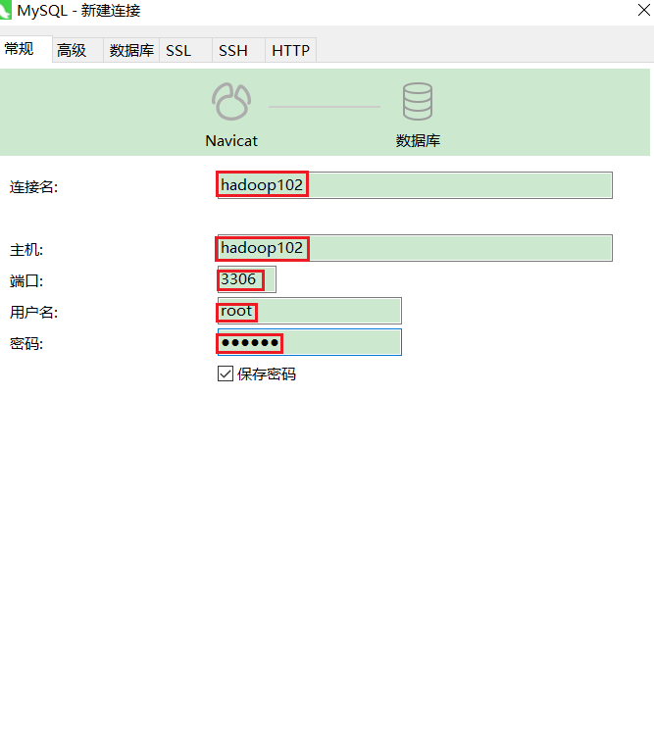

### 2.2.3 建表语句

**1）通过Navicat创建数据库**

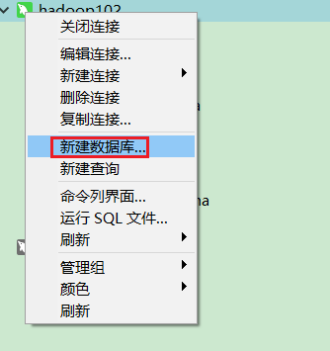

**2）设置数据库名称为gmall，编码为utf8mb4，排序规则为utf8mb4_general_ci**

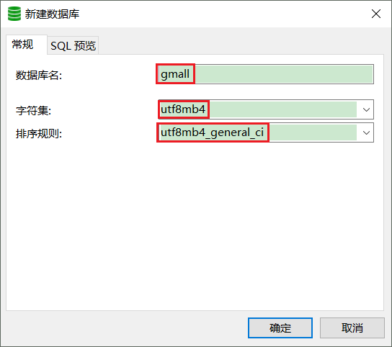

**3）导入数据库结构脚本（gmall.sql）**

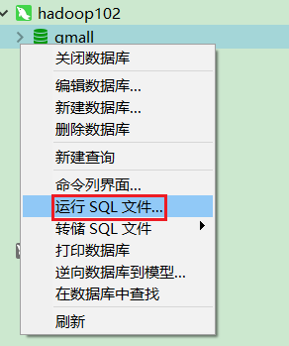

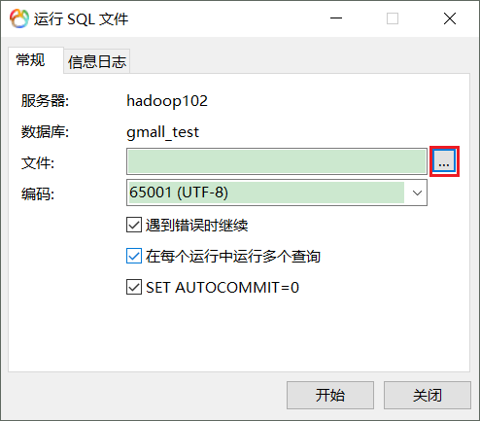

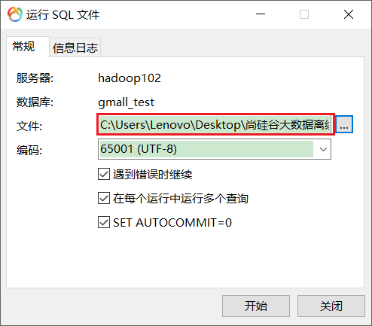

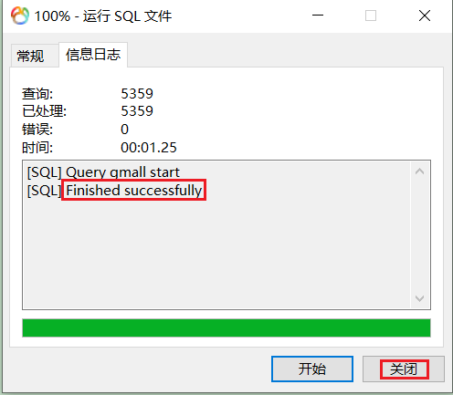

### 2.2.4 业务数据建模

可借助EZDML这款数据库设计工具，来辅助我们梳理复杂的业务表关系。

**1）下载地址**

<http://www.ezdml.com/download_cn.html>

**2）使用说明**

（1）新建模型

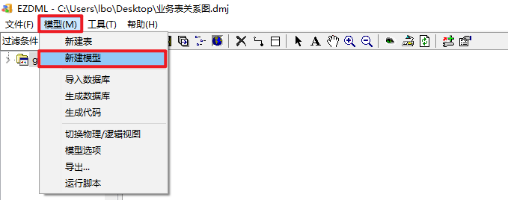

（2）命名模型

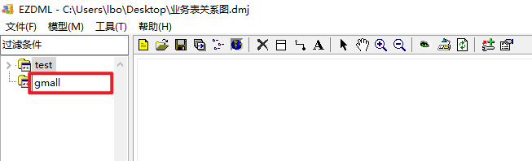

（3）点击图标，选中模型

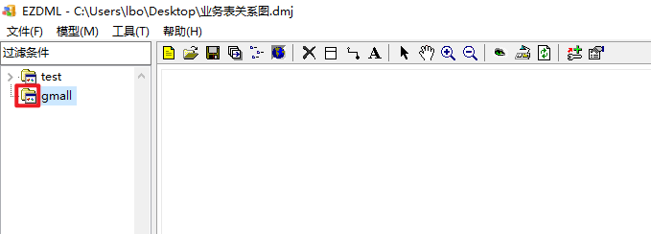

（4）导入数据库

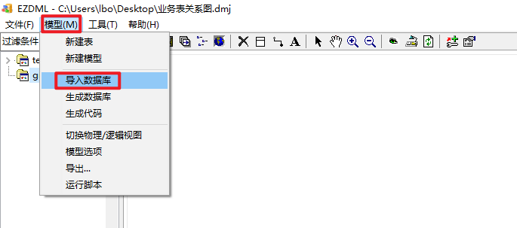

（5）配置数据库连接

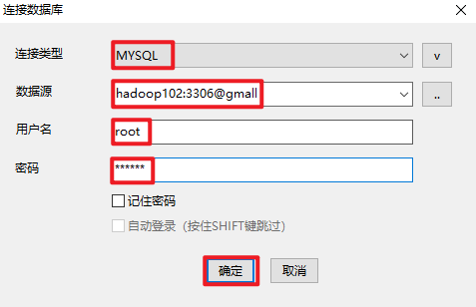

（6）选择导入的表（标注红点的表不需要导入）

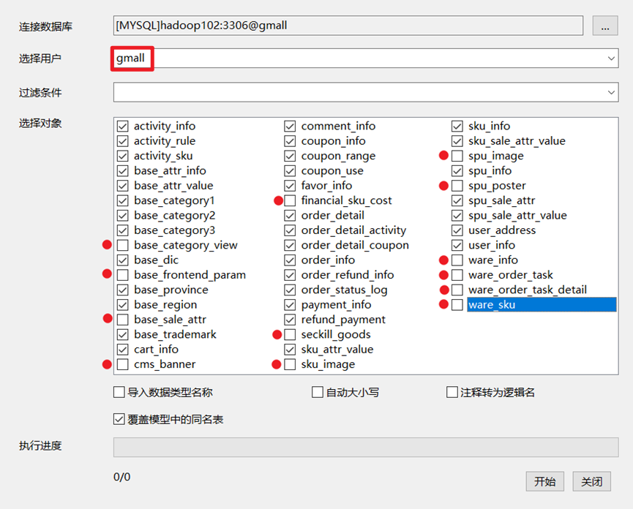

（7）建立表关系

第一步：点击选中主表（主键所在的表）

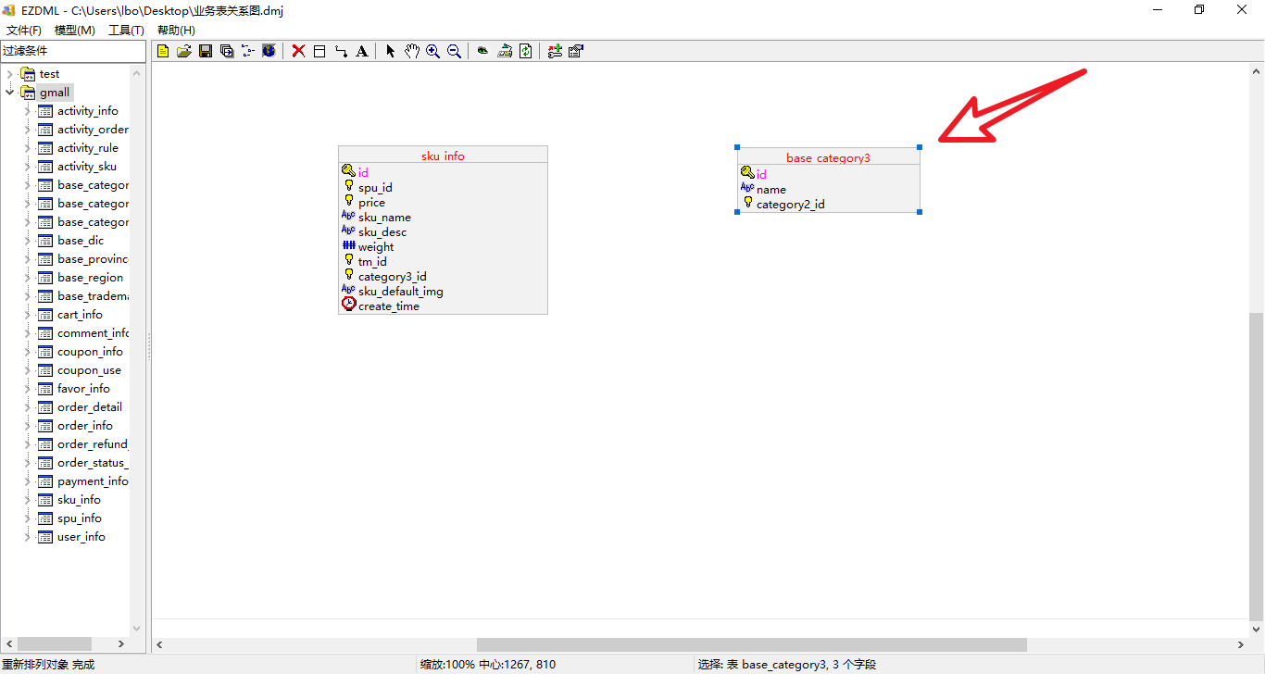

第二步：点击连接按钮

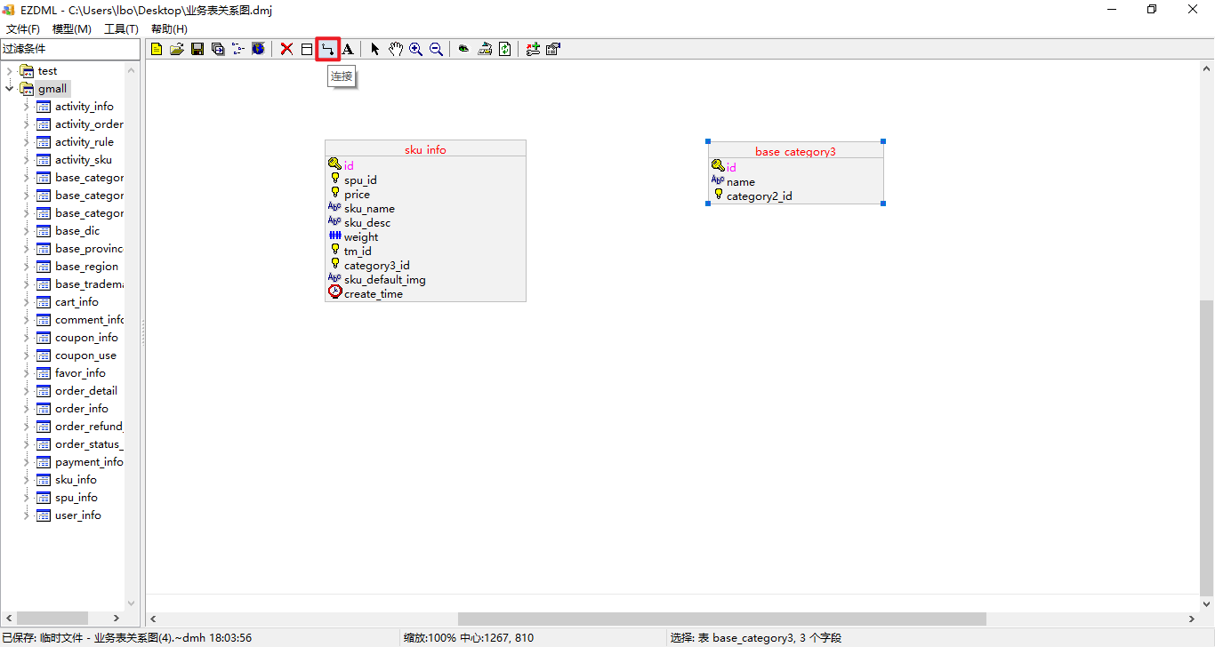

第三步：点击从表，配置连接条件

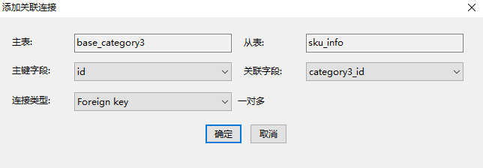

第四步：效果展示

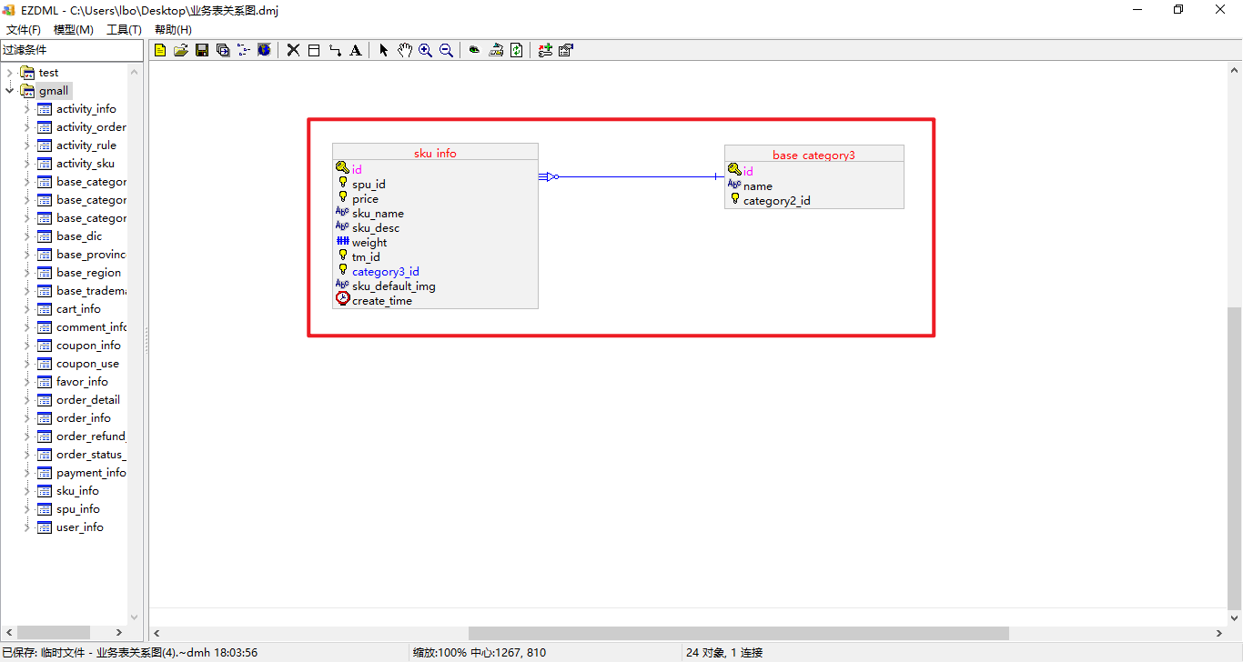

**3）使用技巧**

（1）缩略图

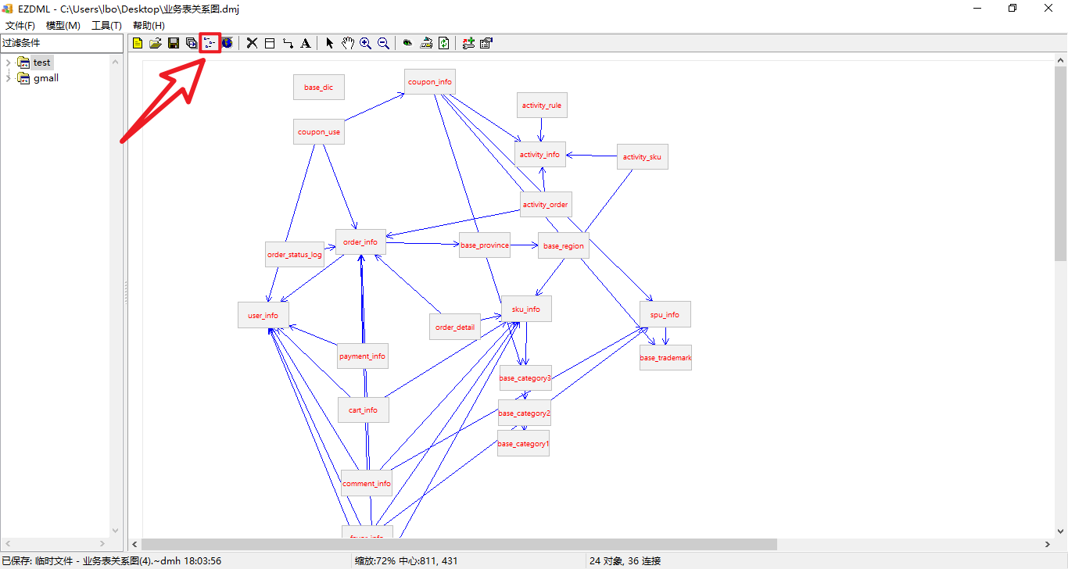

（2）热键

按住shift键，用鼠标点击表，进行多选，可实现批量移动。

按住ctrl键，用鼠标圈选表，也可进行多选，实现批量移。

# 第3章 业务数据采集模块

## 3.1 采集通道



## 3.2 采集工具



## 3.3 采集通道Maxwell配置

（1）启动Zookeeper、Kafka集群及Maxwell

（2）启动一个Kafka Console Consumer，消费topic_db数据

[atguigu@hadoop102 maxwell]$ cd $KAFKA_HOME

[atguigu@hadoop103 kafka]$ bin/kafka-console-consumer.sh --bootstrap-server hadoop102:9092 --topic topic_db

（3）生成模拟数据

[atguigu@hadoop102 bin]$ lg.sh

（4）观察Kafka消费者是否能消费到数据

{"database":"gmall","table":"**cart_info**","type":"update","ts":1592270938,"xid":13090,"xoffset":1573,"data":{"id":100924,"user_id":"93","sku_id":16,"cart_price":4488.00,"sku_num":1,"img_url":"http://47.93.148.192:8080/group1/M00/00/02/rBHu8l-sklaALrngAAHGDqdpFtU741.jpg","sku_name":"华为 HUAWEI P40 麒麟990 5G SoC芯片 5000万超感知徕卡三摄 30倍数字变焦 8GB+128GB亮黑色全网通5G手机","is_checked":null,"create_time":"2022-06-08 09:28:57","operate_time":null,"is_ordered":1,"order_time":"2021-10-17 09:28:58","source_type":"2401","source_id":null},"old":{"is_ordered":0,"order_time":null}}